Городской округ Ханты-Мансийск
Ханты-Мансийского автономного округа – Югры

АДМИНИСТРАЦИЯ ГОРОДА ХАНТЫ-МАНСИЙСКА

ПОСТАНОВЛЕНИЕ

от 30.06.2023 №440

О комплексном развитии
незастроенной территории

В соответствии со статьями 8, 65, 66, 67, 69 Градостроительного кодекса Российской Федерации, постановлением Правительства Ханты-Мансийского автономного округа – Югры от 11.06.2021 №213-п
«О регулировании отдельных отношений в сфере комплексного развития территорий в Ханты-Мансийском автономном округе – Югре», руководствуясь статьей 71 Устава города Ханты-Мансийска:
1.Принять решение о комплексном развитии незастроенной территории в кадастровом квартале 86:12:0103001 с местоположением и в границах согласно приложению 1 к настоящему постановлению.
2.Утвердить перечень объектов капитального строительства, расположенных в кадастровом квартале 86:12:0103001 в границах территории, подлежащей комплексному развитию, согласно приложению 2 к настоящему постановлению.
3.Определить предельный срок реализации решения, указанного в пункте 1 настоящего постановления, – 7 лет.
4.Основные виды разрешенного использования земельных участков и объектов капитального строительства, а также предельные параметры разрешенного строительства, реконструкции объектов капитального строительства в кадастровом квартале 86:12:0103001 в границах территории, подлежащей комплексному развитию определяются в соответствии с Правилами землепользования и застройки территории города Ханты-Мансийска, утвержденными постановлением Администрации города Ханты-Мансийска от 08.04.2022 №369.
5.Определить органом, уполномоченным на реализацию решения о комплексном развитии незастроенной территории, указанного в пункте 1 настоящего постановления, Департамент градостроительства и архитектуры Администрации города Ханты-Мансийска.
6.Опубликовать настоящее постановление в газете «Самарово – Ханты-Мансийск» и разместить на Официальном информационном портале органов местного самоуправления города Ханты-Мансийска в сети Интернет.
7.Контроль за выполнением настоящего постановления возложить на заместителя Главы города Ханты-Мансийска Хромченко Д.В.

Исполняющий полномочия
Главы города
Ханты-Мансийска Н.А.Дунаевская

Приложение 1
к постановлению Администрации
города Ханты-Мансийска
от 30.06. 2023 №440

Сведения
о местоположении, площади и границах территории, подлежащей комплексному развитию, площадью 4,3 га

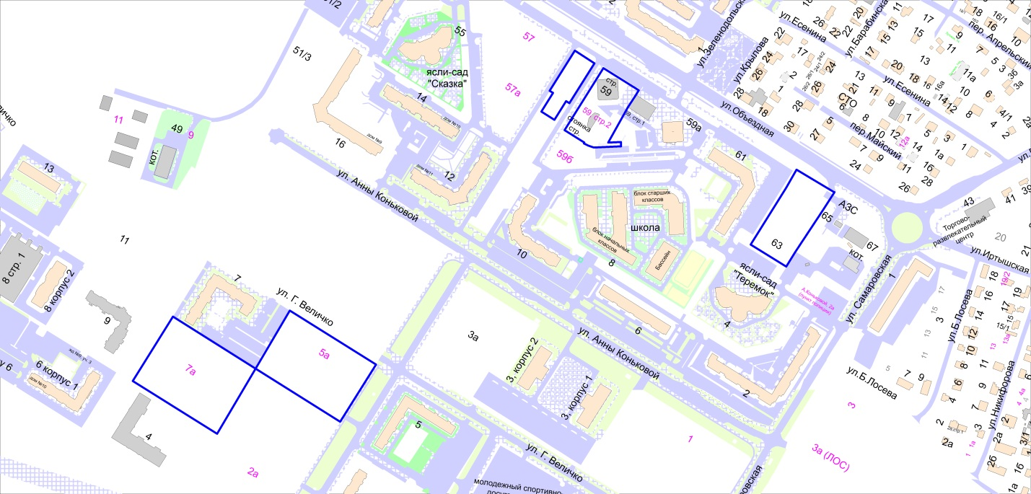
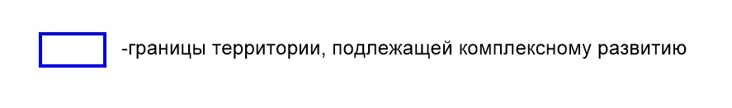
Перечень
координат характерных точек границ территории в кадастровом квартале 86:12:0103001, подлежащей комплексному развитию

№ точки | Х | Y | Дирекционный угол | Длина
1 | 2660729,24 | 954535,19 | 302°00'52" | 140,4
2 | 2660610,19 | 954609,63 | 210°31'34" | 93,02
3 | 2660562,94 | 954529,5 | 302°13'24" | 134,56
4 | 2660449,11 | 954601,25 | 212°03'24" | 104,71
5 | 2660393,53 | 954512,51 | 122°00'22" | 137,34
6 | 2660510 | 954439,71 | 30°31'26" | 104,24
7 | 2660562,94 | 954529,5 | 122°08'56" | 137,91
8 | 2660679,71 | 954456,12 | 32°03'34" | 93,31
9 | 2661030,43 | 954950,8 | 302°52'44" | 32,14
10 | 2661003,44 | 954968,25 | 212°02'18" | 65,38
11 | 2660968,76 | 954912,83 | 122°03'25" | 5,4
12 | 2660973,33 | 954909,96 | 212°01'48" | 30,42
13 | 2660957,2 | 954884,18 | 122°01'46" | 21,37
14 | 2660975,31 | 954872,84 | 32°00'02" | 30,42
15 | 2660991,44 | 954898,64 | 122°03'25" | 5,4
16 | 2660996,01 | 954895,78 | 32°01'53" | 64,9
17 | 2661091,69 | 954913,6 | 302°05'03" | 57,59
18 | 2661042,89 | 954944,19 | 212°01'44" | 101,06
19 | 2660989,3 | 954858,52 | 121°59'59" | 32,15
20 | 2661016,56 | 954841,48 | 212°10'23" | 1,4
21 | 2661015,82 | 954840,29 | 116°51'35" | 6,88
22 | 2661021,96 | 954837,18 | 109°30'20" | 8,08
23 | 2661029,57 | 954834,49 | 87°25'08" | 37,83
23 | 2661067,37 | 954836,19 | 357°26'34" | 6,05
25 | 2661067,1 | 954842,23 | 267°23'34" | 17,59
26 | 2661049,52 | 954841,43 | 29°12'02" | 55,95
27 | 2661076,82 | 954890,27 | 32°55'14" | 20,31
28 | 2661087,86 | 954907,32 | 31°20'37" | 7,36
29 | 2661361,71 | 954772,84 | 300°39'34" | 1,8
30 | 2661360,16 | 954773,76 | 300°51'45" | 59,1
31 | 2661309,43 | 954804,08 | 209°51'09" | 28,82
32 | 2661295,08 | 954779,08 | 212°02'48" | 92,58
33 | 2661245,96 | 954700,61 | 121°37'55" | 57,61
34 | 2661295,01 | 954670,39 | 32°00'57" | 23,5
35 | 2661307,47 | 954690,32 | 33°30'27" | 69,61
36 | 2661345,9 | 954748,36 | 32°51'11" | 29,15

Приложение 2
к постановлению Администрации
города Ханты-Мансийска
от 30.06. 2023 №440

Перечень
объектов капитального строительства, расположенных в кадастровом квартале 86:12:0103001 в границах территории, подлежащей комплексному развитию, в том числе перечень объектов капитального строительства,
подлежащих сносу

№  п/п | Местоположение объекта капитального строительства | Кадастровый номер объекта капитального строительства  (при наличии)
Объекты капитального строительства
(Объекты незавершенного строительства)
1. | г.Ханты-Мансийск, ул.Объездная, д.59 | 86:12:0103001:5804
2. | г.Ханты-Мансийск, район ул.Объездной | 86:12:0103001:5807
Сооружения инженерно-технического обеспечения
1. | г.Ханты-Мансийск, ул.Объездная, д.59а  (Наружное освещение. Жилой комплекс «Иртыш» в г.Ханты-Мансийске. 1-й этап строительства) | 86:12:0103001:1043
2. | г.Ханты-Мансийск (Наружные сети ливневой канализации. Инженерные сети и сооружения микрорайона Самарово на гидронамыве) | 86:12:0000000:6106
3. | г.Ханты-Мансийск (Газопровод к жилому микрорайону «Иртыш» и району «Береговая зона») | 86:12:0000000:6912
4. | г.Ханты-Мансийск, ул.Объездная, район Гидронамыв 2 (Инженерные сети. Сети газоснабжения) | 86:12:0103001:6293
5. | г.Ханты-Мансийск, ул.Объездная,  район Гидронамыв 2 (Сети самотечной ливневой канализации (реновация) | 86:12:0103001:6292
6. | г.Ханты-Мансийск район ул.Объездной, участок 12 (Сети наружного освещения  и электроснабжения) | 86:00:0000000:3880
7. | г.Ханты-Мансийск (Система видеонаблюдения (внутриплощадочные  и внеплощадочные) | 86:00:0000000:3881
8. | г.Ханты-Мансийск, ул.Объездная, д.12  (Сети теплоснабжения в микрорайоне Гидронамыв. 1-й этап строительства) | 86:12:0000000:6104
9. | г.Ханты-Мансийск, ул.Анны Коньковой, д.4 (Сети электроснабжения 0,4 кВ) | 86:12:0103001:1015
10. | г.Ханты-Мансийск, ул.Анны Коньковой, д.4 (сети теплоснабжения) | 86:12:0103001:1016,
11. | г.Ханты-Мансийск, ул.Объездная, д.59а (Сети ливневой канализации. Жилой комплекс «Иртыш» в г.Ханты-Мансийске. 1-й этап строительства) | 86:12:0103001:1040
12. | г.Ханты-Мансийск, ул.Объездная, д.59а (Дренаж пристенный. Жилой комплекс «Иртыш» в г.Ханты-Мансийске. 1-й этап строительства) | 86:12:0103001:1041
13. | г.Ханты-Мансийск, ул.Объездная, д.59а  (Сети теплоснабжения. Жилой комплекс «Иртыш» в г.Ханты-Мансийске. 1-й этап строительства) | 86:12:0103001:1042
14. | г.Ханты-Мансийск, ул.Объездная, д.59а (Наружные сети водоснабжения. Жилой комплекс «Иртыш» в г.Ханты-Мансийске.  1-й этап строительства) | 86:12:0103001:1044
15. | г.Ханты-Мансийск, ул.Объездная, д.59а (Наружные сети канализации. Жилой комплекс «Иртыш» в г.Ханты-Мансийске.  1-й этап строительства) | 86:12:0103001:1045
16. | г.Ханты-Мансийск, ул.Объездная, д.59а (Наружные электрические сети 0,4 кВ. Жилой комплекс «Иртыш» в г.Ханты-Мансийске.  1-й этап строительства) | 86:12:0103001:1046
17. | г.Ханты-Мансийск, ул.Объездная, д.55  (Сети ливневой канализации. «Детский сад, жилой микрорайон по ул.Объездной  в г.Ханты-Мансийске») | 86:12:0103001:736
18. | г.Ханты-Мансийск, ул.Бориса Лосева (Канализационная насосная станция (КНС) | 86:12:0103011:599
19. | г.Ханты-Мансийск (Жилой комплекс «Иртыш» в микрорайоне Гидронамыв. Строительство улиц и дорог. 2 этап строительства) | 86:12:0000000:7612
20. | г.Ханты-Мансийск (Сеть водоснабжения  м-он Иртыш) | 86:12:0000000:7664
21. | г.Ханты-Мансийск (Сеть водоснабжения  м-он Иртыш) | 86:12:0000000:7674
22. | г.Ханты-Мансийск, ул.Объездная, район Гидронамыв 2 (Жилой комплекс «Иртыш»  в микрорайоне Гидронамыв  г.Ханты-Мансийска. Инженерные сети. Электроснабжение газовой котельной) | 86:12:0000000:7893
23 | г.Ханты-Мансийск, ул.Объездная, район Гидронамыв 2 (Жилой комплекс «Иртыш»  в микрорайоне Гидронамыв  г.Ханты-Мансийска. Инженерные сети.  1 этап строительства. Сети  электроснабжения 0,4 кВ) | 86:12:0000000:7892
24. | г.Ханты-Мансийск, ул.Объездная, район Гидронамыв 2 (Жилой комплекс «Иртыш»  в микрорайоне Гидронамыв  г.Ханты-Мансийска. Инженерные сети.  1 этап строительства. Сети самотечной ливневой канализации) | 86:12:0000000:7891
25. | г.Ханты-Мансийск, ул.Объездная, район Гидронамыв 2 (Жилой комплекс «Иртыш»  в микрорайоне Гидронамыв  г.Ханты-Мансийска. Инженерные сети.  1 этап строительства. Сети водоснабжения) | 86:12:0000000:7890
26. | г.Ханты-Мансийск, ул.Объездная, район Гидронамыв 2 (Жилой комплекс «Иртыш»  в микрорайоне Гидронамыв  г.Ханты-Мансийска. Инженерные сети.  1 этап строительства. Трансформаторная подстанция 2БКТП-1000 кВА) | 86:12:0000000:7889
27. | г.Ханты-Мансийск (Жилой комплекс «Иртыш» в микрорайоне Гидронамыв г.Ханты-Мансийска. Инженерные сети.  1 этап строительства. Насосная станция перекачки ливневых стоков производительностью 1400 м3/ч  (напор 12,0 м) | 86:12:0103001:6285
28. | г.Ханты-Мансийск, ул.Объездная, район Гидронамыв 2 (Жилой комплекс «Иртыш»  в микрорайоне Гидронамыв  г.Ханты-Мансийска. Инженерные сети.  2 этап строительства. Сети теплоснабжения) | 86:12:0000000:7902
29. | г.Ханты-Мансийск, ул.Объездная, район Гидронамыв 2 (жилой комплекс «Иртыш»  в микрорайоне Гидронамыв  г.Ханты-Мансийска. Инженерные сети. 1 этап строительства. Сети электроснабжения 10 кВ) | 86:12:0000000:7900

